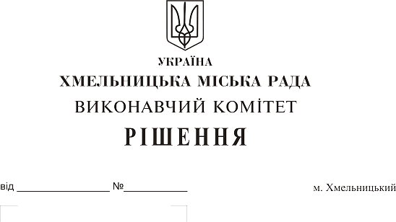
Про внесення на розгляд сесії міської ради пропозиції щодо внесення змін до пункту 1 рішення двадцять першої сесії Хмельницької міської ради від 11.04.2018 року № 25

Розглянувши клопотання Департаменту освіти та науки Хмельницької міської ради, на виконання розпорядження Кабінету Міністрів України від 23.10.2019 № 994-р «Про внесення змін до пункту 1 розпорядження Кабінету Міністрів України від 25.10.2017 № 831-р», керуючись Законом України «Про місцеве самоврядування в Україні», виконавчий комітет міської ради

ВИРІШИВ:

1. Внести на розгляд сесії міської ради пропозицію щодо внесення змін до пункту 1 рішення двадцять першої сесії Хмельницької міської ради від 11.04.2018 № 25 «Про передачу повноважень з кадрових питань стосовно директорів закладів професійної (професійно-технічної) освіти, фінансування яких здійснюється з міського бюджету» такого змісту:
1.1. перший абзац пункту після слів «1. Уповноважити директора» доповнити словами: «(або особу, яка виконує обов’язки директора Департаменту)»;
1.2. підпункт 1.1. доповнити абзацом наступного змісту: «1.1. оголошувати та проводити конкурси на заміщення вакантних посад директорів закладів професійної (професійно-технічної) освіти, фінансування яких здійснюється з міського бюджету;»;
1.3. підпункт 1.4. доповнити абзацом наступного змісту: «1.5. продовжувати трудові відносини з директорами закладів професійної (професійно-технічної) освіти, фінансування яких здійснюється з міського бюджету, на підставі та умовах строкового трудового договору (контракту);»;
1.4. підпункт 1.5. доповнити абзацом наступного змісту: «1.6. укладати додаткові угоди до строкового трудового договору (контракту) з директорами закладів професійної (професійно-технічної) освіти, фінансування яких здійснюється з міського бюджету;»;
1.5. доповнити підпунктом 1.10. наступного змісту: «1.10. організовувати ведення та зберігання трудових книжок і особових справ директорів закладів професійної (професійно-технічної) освіти, фінансування яких здійснюється з міського бюджету.».
1.6. Вважати підпункти 1.1., 1.2., 1.3., 1.4., 1.5., 1.6. відповідно підпунктами 1.2., 1.3., 1.4., 1.5., 1.7., 1.8., 1.9.
2. Контроль за виконанням рішення покласти на заступника міського голови Г. Мельник.

Міський голова О. СИМЧИШИН

